**Témazáró feladatlap: A – változat**

**Európa földrajza**

|  |  |
| --- | --- |
| **1.**   1. **Nevezd meg a számokkal országokat és fővárosukat! Húzd alá annak az országnak a nevét, amelyik az első bővítés során (1973-ban) csatlakozott az Európai Unióhoz!** | |
| 1. **___________________**   **___________________**   1. **___________________**   **___________________**   1. **___________________**   **___________________**   1. **___________________**   **___________________**   1. **___________________**   **___________________**   1. **___________________**   **___________________** | **A csop.jpg** |
| 1. **Nevezd meg a kontúrtérképen az A betűvel jelölt övezetet!**   __________________________________________   1. **Fogalmazd meg egy mondatban ennek az övezetnek a sajátosságát!**   ___________________________________________________________________________ | |

|  |  |
| --- | --- |
|  | 9 pont |

**2. A következő állítások az európai integráció működését biztosító szerződésekre illetve egyezményre vonatkoznak. Írd az állítások elé a megfelelő betűjelet!**

1. Római Szerződés
2. Lisszaboni Szerződés
3. Schengeni Egyezmény
4. Maastrichti Szerződés
5. ___ A korábbi szerződések módosításával biztosítja a 28 tagállamra bővült integráció működését.
6. ___ Unión kívüli ország is alkalmazhatja az előírásait.
7. ___ Hatályba lépésével az integráció a gazdasági unió szintjére került.
8. ___ Aláírására 1957-ben került sor.
9. ___ Hatályba lépésével egyszerűbbé vált a fuvarozás az EU majdnem teljes területén.
10. ___ Hatályba lépését követően használják az Európai Unió elnevezést.

|  |  |
| --- | --- |
|  | 6 pont |

**3. „Leg”-ek az Európai Unióban**

1. Az Európai Unió legnagyobb gazdasági termeléssel rendelkező országa: ­_______________
2. Az Európai Unió leggazdagabb régiója: _____________________
3. Erre a közös politikára költ a költségvetéséből a legtöbbet az Európai Unió ____________
4. Az Európai Unió legnagyobb forgalmat lebonyolító kikötője: _____________________

|  |  |
| --- | --- |
|  | 4 pont |

**4. Írd be a négyzetekbe a kérdésekre adott helyes válaszok betűjelét!**

|  |  |
| --- | --- |
| 1. Előkelő helyen áll a globális városok versenyképességi listáján.  a) London b) Bécs  c) Bern d) Párizs  2. Az Európai Unió intézménye.  a) Nemzetközi Valutaalap b) Európai Központi Bank  c) Európai Bizottság d) NATO  3. Tagja az Európai Uniónak.  a) Norvégia b) Bulgária  c) Svájc d) Horvátország  4. A határon túl élő magyarok kulturális központja.  a) Beregszász b) Szabadka  c) Krakkó d) Eszék  5. Vaskohászati központ.  a) Birmingham b) Köln  c) Marseille d) Drezda |  |

|  |  |
| --- | --- |
|  | 5 pont |

**5. Döntsd el, hogy igazak (I) vagy hamisak (H) az alábbi állítások! Írd a megfelelő betűt az állítások elé!**

a) ___ Az Európai Unió agrárpolitikája szorosan összekapcsolódik a vidékfejlesztéssel.

b) ___ Olaszország északi és déli része között elhalványultak a fejlettségi különbségek.

c) ___ Kelet-Közép-Európa országainak gazdasága gyorsan alkalmazkodott a piacgazdaság feltételeihez.

d) ___ Ausztria szolgáltatásainak köréből kiemelkednek a pénzügyi szolgáltatások.

e) ___ A Balkán-félszigeten az északnyugati térségben találjuk a fejlettebb országokat.

f) ___ Szlovénia legforgalmasabb kikötővárosa Fiume (Rijeka).

g) ___ Ukrajna kiemelkedő természeti erőforrása a termőföld.

h) ___ Oroszország Szovjetunió jogutódaként állandó tagja maradt a Biztonsági Tanácsnak.

|  |  |
| --- | --- |
|  | 8 pont |

1. **Egészítsd ki a szöveget!**

Németország legnagyobb hagyományos iparvidéke a Ruhr-vidék. Az 1970-es évektől kezdve a (a) _______________-bányászat visszaesett, a (b)__________________ válság iparággá vált, több százezer munkahely szűnt meg. A válság kezelésére igyekeztek új, korszerű ipari ágazatokat pl. (c)______________________, (d)_____________________, (e) _________________ és szolgáltatásokat pl. (f)________________________, (g)_________________ vonzani a térségbe. A Ruhr-vidék válsága a megoldás útjára került. A Ruhr-vidék, és egyben Európa legnagyobb forgalmú belvízi kikötője (h)_____________________.

|  |  |
| --- | --- |
|  | 8 pont |

1. **A térképvázlatban szereplő és számokkal jelölt városok közül melyekre vonatkoznak az alábbi állítások? Nevezd meg a várost és írd a neve után a megfelelő számot!**

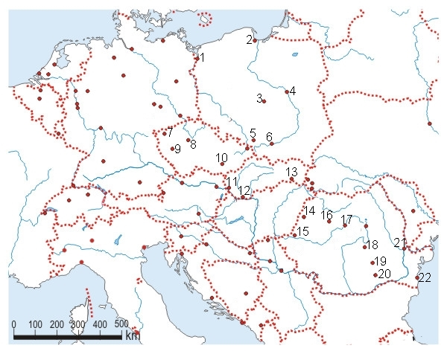

1. Patinás fürdőváros, idegenforgalmi központ Csehországban.

a város neve: __________________ száma a térképvázlatban: _____

1. A Visztula deltaága mellett kialakult forgalmas kikötőben jelentős a kőolaj-finomítás.

a város neve: __________________ száma a térképvázlatban: _____

1. A Székelyföld központja ez a Maros parti város.

a város neve: __________________ száma a térképvázlatban: _____

1. A magyarok kulturális központja a Csallóköz peremén.

a város neve: __________________ száma a térképvázlatban: _____

|  |  |
| --- | --- |
|  | 4 pont |

1. **Európa energiaszükségletének – így kőolajigényének is – jó részét határain kívülről fedezi.**
2. Miért nem előnyös a kőolajimport földrajzi megoszlása?

____________________________________________________________(1 pont)

1. Az ország mely táján van az orosz kőolajtermelés központja?

____________________________________________________________(1 pont)

1. Milyen probléma nehezíti az orosz kőolaj szállítását az Európai Unió országaiba?

__________________________________________________________________

____________________________________________________________(2 pont)

1. Írj példát uniós országra, amely nincs ráutalva a kőolajimportra!

____________________________________________________________(1 pont)

1. Írj példát uniós országra, ahol jelentős a vízenergia hasznosítása!

____________________________________________________________(1 pont)

|  |  |
| --- | --- |
|  | 6 pont |